**Министерство образования и науки РТ**

**ГАОУ ДПО «Институт развития образования Республики Татарстан»**

**Проектная работа:**

**Тема урока: «Правописание и, ы после ц».**

Выполнила:

Валиева Лилия Музафаровна

учитель русского языка и литературы

МБОУ «Кузкеевская средняя общеобразовательная школа»

Тукаевского муниципального района

Республики Татарстан.

Казань -2023

**Тема урока: БУКВЫ И-Ы ПОСЛЕ Ц.**

**Тип урока:** урок освоения новых знаний.

**Цели урока:**

**Содержательная:** формирование правильно обозначать орфограмму правописание и, ы после ц; применять изученную орфограмму на практике;

**Деятельностная:** формирование способности учащихся к новым способам действия: создание алгоритма, наблюдение, анализ, поиск, работа с учебником.

**Планируемые результаты:**

**Личностные:** обучающийся научится готовности и способности саморазвитию и самообразованию на основе мотивации к обучению и познанию.

**Метапредметные УУД:**

**Регулятивные УУД:** обучающийся научится ставить новые учебные цели и задачи; обучающийся получит возможность самостоятельно учитывать условия и средства их достижения.

**Познавательные УУД:** обучающийся научится находить ответы на вопросы, используя учебник; обучающийся получит возможность научиться самостоятельно проводить исследование на основе применения метода наблюдения.

**Коммуникативные УУД:** обучающийся научится учитывать разные мнения и интересы, строить монологическое контекстное высказывание; обучающийся получит возможность научиться вступать в диалог, участвовать в коллективном обсуждении проблем.

**Предметные:** обучающийся научится определять орфограмму буквы *и*, *ы* после *ц*, писать слова с данной орфограммой, объяснять условия её выбора; обучающийся получит возможность научиться находить орфограмму в словах и предложениях, использовать их своей речи, применять изученную орфограмму на практике.

**Необходимое оборудование:** Учебники русского языка для 5 класса, авторы: Быстрова Е.А., Кибирева Л.В. и др., Москва «Русское слово»» 2019 г.

**Предметно-образовательная среда**: лист самооценки, учебник, мультимедийная презентация, карточки с заданиями, раздаточный материал «Оцени свою работу».

**Демонстративный материал:** алгоритм правописания и, ы после ц,эталоны для самопроверки.

**Ход урока:**

**I этап. Мотивация к учебной деятельности.**

**Учитель.** Добрый день, ребята! Послушайте одну притчу.

Получив однажды сильный удар от огнива, кремень возмущенно спросил у обидчика:

– С чего ты так набросилось на меня? Я тебя знать не знаю. Ты меня, видимо, с кем-то путаешь. Оставь, пожалуйста, мои бока в покое. Я никому не причиняю зла.

– Не сердись попусту, сосед, – с улыбкой промолвило огниво в ответ. – Если ты наберешься немного терпения, то вскоре увидишь, какое чудо я извлеку из тебя.

При этих словах кремень успокоился и стал терпеливо сносить удары огнива. И, наконец, из него был высечен огонь, способный творить подлинные чудеса. Так терпение кремня было по заслугам вознаграждено.

**Учитель**. О чём эта притча?

**Ученик**. Притча сказана для тех, кто поначалу робеет в учебе. Но если запастись терпением и проявить старание, то посеянные семена знания непременно дадут добрые всходы. Например, в прошлом году у меня по русскому языку была оценка три. Начала посещать кружок «Русское слово», самостоятельно слушала видео уроки. За первое полугодие получила оценку хорошо.

**Ученик.** Я не умела вязать. Теперь посещаю кружок «Вязания». Мне это очень нравится. В кружке связали шерстяные носки для солдат, а потом посылкой отправили на фронт.  
**Учитель**. Итак, ребята, чтобы добывать новые знания, надо трудиться. Сегодня продолжим работу в нашей маленькой лингвистической лаборатории. Всё ли готово к уроку?

**Ученик.** Готовы.

**II этап. Актуализация прочного учебного действия.**

**Учитель.** Тогда проверим домашнее задание. Те, кто выполнил упражнение №79, проверьте его по эталону, спроецированному на экран.

*Эталон №1*

*Прибежать, присыпать, приласкать, прервать, претяжелый, пришкольный, приплюсовать, присесть, приклеить, примчаться, пренеприятный, преодолеть, преподаватель, привередливый, препятствие, приветствие, преградить, прикоснуться, придворный.*

**Учитель:** Те, кто выполнил задание по карточкам, проверьте по эталону, который лежит у вас на столе.

*Эталон №2*

|  |
| --- |
| *Найдите ошибки в словосочетаниях, исправьте.*  *Прикусить язык, преклеить объявление, прибежать быстро, привкусное мороженое, сложные припятствия, прекрасный сад, прилестный вид, престегнуть ремень,  придлинная очередь, прилететь утром, знаки припинания.*  *Ключ: приклеить, превкусное, препятствия, прелестный, пристегнуть, предлинная, препинания.* |

**Учитель.** Те, кто писал сочинение-рассуждение на тему «Зачем нужны орфографические правила?», подготовьтесь прочитать.

**Учитель.** Поднимите руки, кто выполнил упражнение №79 без ошибок?

**Учитель.** У кого возникли затруднения при выполнении упражнения 79?

**Ученик.** Я допустил ошибку в приставке слова «претяжелый», вместо буквы е написала букву и. Сосед по парте сказал, что в этом слове приставку пре- можно заменить словом «очень», поэтому пишется приставка пре-.

**Учитель**. Поднимите руки, кто выполнил задание по карточкам без ошибок?

**Учитель.** Какие трудности у вас возникли при выполнении задания по карточке?

**Ученик.** Я пропустила слово с ошибкой «преклеить». Проверила по эталону, нашла свою ошибку, ещё раз прочитала в учебнике орфограмму. Теперь я знаю, что слово «приклеить» пишется с приставкой при-, потому что имеет значение присоединения.

**Учитель.** Кто представит своё сочинение-рассуждение?

**Ученик**. Я хочу прочитать своё сочинение-рассуждение.

**Учитель**. А вы, ребята, оцените работу по критериям, спроецированным на экране

*Эталон*:

*Критерии сочинения-рассуждения:*

*- тезис;*

*- аргументы, доказывающие тезис;*

*- вывод;*

**Ученик.**

*Я думаю, в письменной речи без знания правил орфографии обойтись невозможно.* *Иногда мы злимся, получив плохую оценку: “И зачем нужна эта орфография? Ведь и без неё слова понятны!” Оказывается, не всегда.  
 Орфография нужна, чтобы любой правильно понимал значение прочитанного слова. Так, например, в слове “предложение”, если не знаешь орфограмму «Чередующиеся гласных в корне», можно написать так, как мы его слышим “предлажение”. Хотя существует правило – в корнях на лаг-, -лож- перед «г» пиши «а», перед «ж» пиши «о». А вот, если не знаешь орфограмму, что в конце слова все звонкие согласные оглушаются, зелёный луг вдруг превратится в грозное оружие – лук. Тогда изменится и смысл слова. А это недопустимо! Могут встретиться, конечно, слова, написание которых мы не знаем, например, менеджер. Тогда нас выручит орфографический словарь. Чем чаще мы будем писать такие слова, тем быстрее запомним их написание.*

*Я считаю, что орфография не враг нам, а друг: она помогает правильно писать, точно передавать мысли. А мы и учим эти правила для того, чтобы облегчить понимание наших мыслей другим.*

**Учитель.** Ребята, как вы оцените работу?

**Ученик**. Я считаю, что это сочинение удачное. Сочинение-рассуждение Диляры соответствует критериям, спроецированным на экране: формулирован тезис по указанной теме, приведены аргументы, доказывающие данный тезис, и 3-й абзац сочинения – рассуждения – это краткий вывод. Использованы вводные предложения «я считаю», «я думаю», вводное слово «например», соответствующие требованиям к сочинению-рассуждению.

**Учитель.** У вас на партах лежат листы самооценки. Оцените свою работу на этом этапе.

|  |  |  |  |
| --- | --- | --- | --- |
| Лист самооценки  Ученика (цы) 5 класса по теме «Правописание буквы и, ы после ц».  Ф.И.__________________________________ | | | |
| Виды работ | ученик | одноклассники | учитель |
| Домашнее задание |  |  |  |
| Составление алгоритма |  |  |  |
| Работа с картиной |  |  |  |
| Карточка |  |  |  |
| Словарный диктант |  |  |  |
| Самостоятельная работа |  |  |  |

**Учитель.** Не забывайте в течение урока оценивать свою познавательную деятельность. Продолжим наш урок.

**3. Выявление места и причины затруднения.**

**Учитель**. Выполните задание, которое представлено на карточке.

|  |
| --- |
| *Спишите слова, вставляя пропущенные буквы.*  Делегац…я, ц…линдр, Птиц…н, синиц…, смуглолиц…й. |

**Учитель**. Сверьте свою работу с эталоном, который спроецирован на экране*.*

*Эталон:*

*Делегация, цилиндр, синицы, смуглолицый, цыплёнок.*

**Учитель.** Какие затруднения испытывали, выполняя это задание?

**Ученик.** Я в слове «смуглолицый» после буквы ц написала и.

**Ученик.** Я в слове «цилиндр» после буквы ц написал ы.

Ученик. Я допустила ошибку в слове «делегация». После ц написала букву ы.

**Учитель.** Можете ли вы объяснить ошибку с правилами, которыми познакомились на предыдущем уроке?

**Ученик.** Нет, затрудняемся, не знаем правил.

**Учитель.** Какова проблема?

**Ученик.** Мы не знаем, в каких случаях пишется буквы и, ы после ц в словах, спроецированных на экране.

**4. Построение проекта выхода из затруднения.**

**Учитель.** Какова же цель нашей дальнейшей работы?

**Ученик.** Научиться определять, когда в словах после ц пишется буква ы или и, научиться использовать в предложениях и текстах слова с данной орфограммой.

**Учитель.** Как сформулируем тему нашего урока?

**Ученик.** Правописание буквы и, ы после ц.

**Учитель.** Откройте тетради, запишите число и тему урока.

**Учитель.** Ребята, вспомните, какие пути мы выберем для решения возникших проблем?

**Ученик**. Поработаем с учебником.

**V этап. Реализация построения проекта.**

**Учитель**. Тогда прочитайте параграф 10.

**Учитель.** Что вы узнали из прочитанного материала?

**Ученик.** Мы узнали, что буква и после ц пишется в корнях слов: цирк, цитата. В словах на –ция: традиция, репетиция. Буква ы после ц пишется в окончаниях и суффиксах: лисицы, сестрицын. В корнях слов-исключений: цыплёнок, цыган, цыц, на цыпочках, цыкнуть. Их надо запомнить.

**Учитель.** Теперь объединитесь в группы, составьте алгоритм: какие шаги и в какой последовательности нужно сделать, чтобы применить это правило.

**Учитель.** 1 группа, представьте свой алгоритм.

**Представитель первой группы.** Мы составили следующий алгоритм.

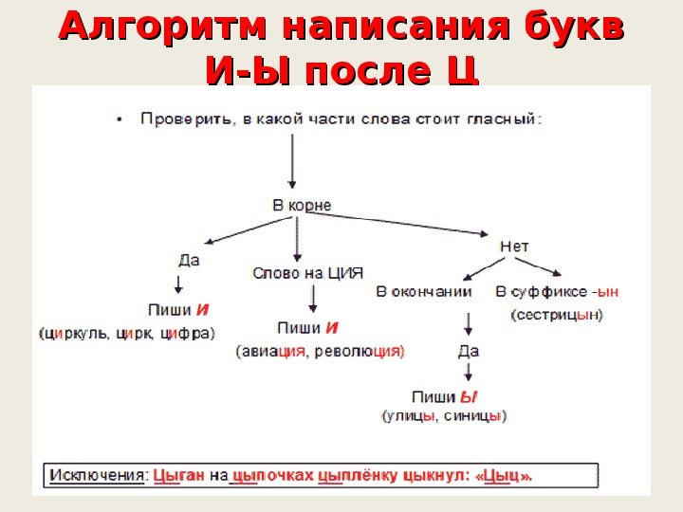

**Учитель.** 2 группа, теперь вы.

**Представитель второй группы.** Мы составили следующий алгоритм в виде кластера.

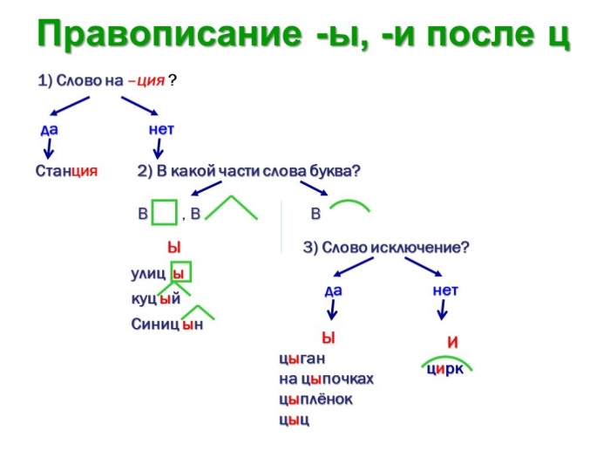

**Учитель**. Ребята, какой алгоритм на ваш взгляд лучше?

**Ученик.** Мне кажется, что у 1-й группы алгоритм лучше, потому что он более понятный, красочный и короче.

**Учитель.** Тогда запишите его в тетрадь.

**Учитель.** Теперь закрепим этот алгоритм. Прочитайте слова на экране, объясните написание их с помощью алгоритма.

*цирк, акация, ресницы, птицы, сестрицын, на цыпочках*.

**Ученик.** В слове «цирк» после ц пишется буква и, орфограмма находится в корне.

**Ученик.** В слове «акация» после ц пишется буква и, потому что слово заканчивается на –ция.

**Ученик.** В слове «птицы» орфограмма находится в окончании, поэтому пишем букву ы.

**Ученик.** В слове «сестрицын» после ц пишется буква ы, потому что в суффиксах после ц пишется «ы».

**Ученик**. «На цыпочках» слово-исключение, поэтому в корне этого слова после ц пишется буква «ы».

**Ученик.** В слове «ресницы» после ц пишется буква ы, потому что в окончаниях после ц пишется буква ы.

**Учитель**. Можем ли объяснить те ошибки, которую допустили в начале урока?

**Ученик.** Можем объяснить по алгоритму. В слове «цилиндр» пишется буква и, потому что орфограмма находится в корне. Это слово не исключение, поэтому в корне после ц пишем букву и.

**Ученик.** У меня в слове «смуглолицый» была ошибка, в окончании после ц написала букву и. Теперь я знаю, что в окончаниях после ц буква «и» не пишется, а надо писать букву ы.

**VI этап. Этап первичного закрепления с проговариванием во внешней речи.**

**Учитель.** Теперь, чтобы закрепить правила и умения, поработаем над упражнением № 142 фронтально.

**Учитель:** Поочередно комментируйте слова.

**Ученик.** В слове «цитата» пишется буква и. Следуя алгоритму, в корне после ц пишется буква и.

**Ученик.** В слове «цигейковая» после ц пишется и, потому что в корне после ц пишется и.

**Ученик.** В слове «циц» после ц пишется и, потому что в корне после ц пишется и.

**Ученик.** Нет, ты не прав. Я посмотрела алгоритм и увидела, что это слово – исключение, а в словах-исключениях после ц в корне пишется буква ы.

**Ученик.** В слове «огурцы» после ц пишется ы, потому что после ц в окончании пишется ы.

**Ученик.** В слове «тигрицын» после ц пропущена буква ы, потому что орфограмма находится в суффиксе. Следуя алгоритму, в суффиксах после ц пишется буква ы.

**Ученик.** В слове «акация» после ц пишется и, потому что в слова оканчивается на –ция. Следуя алгоритму, в словах, оканчивающихся на –ция, после ц пишется буква и.

**Ученик.** В слове «цинковая» пропущена буква и. Я определила, что орфограмма находится в корне, а в корне слова после ц , если это слово не исключение, пишется и.

**Учитель.** Испытывали ли вы затруднения при выполнении данного задания?

**Ученик.** Да, надо еще потренироваться.

**Учитель.** Теперь, чтобы закрепить знания, поработаем в группах.

**Учитель.** Откройте карточку, прочитайте текст.

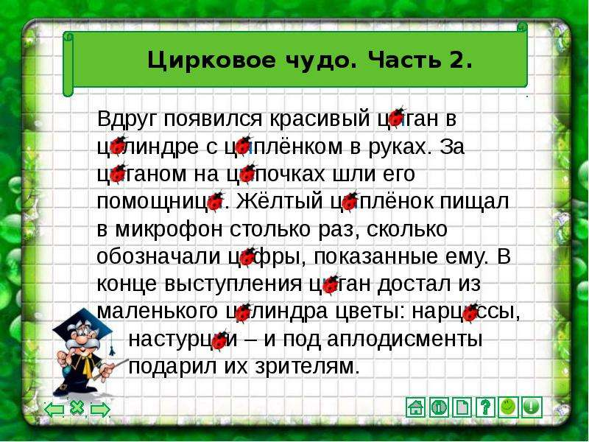

**Учитель.** 1 группа, прочитайте из текста слова с буквой и, ы после ц в корне.

**Представитель 1 группы.** Мы в тексте с буквой и, ы после ц нашли следующие слова: цилиндр, цифры, цилиндра, нарциссы. В этих словах в корне после ц пишется буква и, потому что эти слова не исключение.

**Учитель.** Согласны ответом первой группы?

**Ученик.** Мы ещё хотели бы добавить слово «настурций». В этом слове тоже после ц пишется и. Чтобы убедиться в этом, изменяем слово по падежам: именительный – настурций, родительный – настурция, «-ци-» входить в часть корня. Значит, орфограмма находится в корне, поэтому после ц пишем букву и.

**Учитель**. Молодцы! 2 группа, прочитайте слова с буквой и, ы после ц в окончании и суффиксе.

**Представитель 2 группы.** В тексте «Цирковое чудо» на правило «Буквы и, ы после ц в окончании и суффиксах» мы нашли только одно слово «помощницы». В этом слове после ц пишется буква ы, потому что в окончании после ц пишется буква ы.

**Учитель.** 3 группа, прочитайте слова-исключения.

**Представитель 3 группы**. Мы в тексте увидели следующие слова-исключения: цыган, с цыплёнком, цыганом, на цыпочках, цыган. Эти слова-исключения надо запомнить.

**Учитель.** Испытывали ли вы затруднения?

**Ученик.** Нет, мы работали в команде, подсказывали друг другу. Моя вина, что я не произнес слово «настурций». Мои товарищи предлагали добавить это слово, но я забыл его озвучить.

**Учитель.** Для дальнейшего закрепления работаем в парах. Рассмотрите картину.

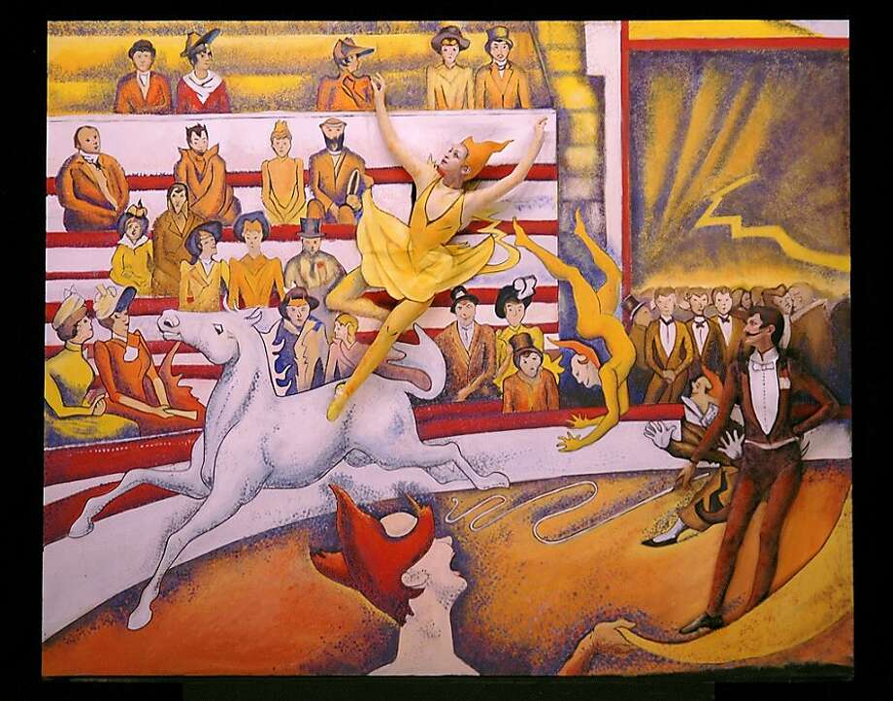

**Учитель.** Составьте предложения, используя слова с буквой и, ы после ц.

**Учитель**. Прочитайте предложения, проговаривая орфограмму.

**Ученик.** *В первом нижнем ряду в цилиндре сидит мужчина в сером костюме*. В слове «цилиндре» после ц написала букву и, потому что в корне после ц пишем букву и.

**Ученик.** *Композиция картины выстроена по диагонали.* В слове «композиция» после ц пишется буква и, потому что слово оканчивается на –ция .

**Ученик.** *С помощью разных цветов автор точно передаёт настроение цирка.* В слове цирк после ц написала букву и, потому что в корне после ц пишется и.

**Ученик.** *Клоун – это организатор циркового представления.* В слове «циркового» после ц написал букву и, потому что в корни после ц пишется и, если это слово не исключение.

**Ученик.** *Все зрители удивлены выступлением скачущей наездницы.* В слове «наездницы» орфограмма в окончании, поэтому после ц пишется буква ы.

**Учитель**. Нет, мы уже увереннее выполняем задание.

**Учитель.** Вы, наверное, устали, проведём физкультминутку.

*Физкультминутка.*

Попрошу вас всех встать.

Поднимает руки класс - это раз,

Повернулась голова – это два.

Руки вниз, вперёд смотри – это три,

Руки в стороны пошире на четыре,

С силой их к плечам прижать – это пять

И за парты тихо сесть – это шесть,

Улыбнуться нужно всем – это семь!

**Учитель.** Поднялось у вас настроение? Правда, магическая цифра семь?

**Ученики**. Да.

**VII этап. Самоконтроль с самопроверкой по эталону.**

**Учитель.** Теперь самостоятельно пишем словарный диктант.

**Учитель**. Циклоп, цилиндр, цыкнуть, синицын, цыганочка, бледнолицый, цигейка, нарцисс, куцый, милиция, цикорий, львицын, добровольцы, мудрецы, коллекция, здравницы, акация, грация, цитата, цитировать, цитрусовые, панцирь, дикция, цинк, делегация, сестрицын, храбрецы, мельницы, гостиницы, ровесницы, цистерна, сигнализация, лестницы, птицын, школьницы, пациент, Венеция, плантация, беглецы*.*

**Учитель**. Проверьте по эталону, спроецированному на экране.

*Эталон:*

*циклоп, цилиндр, цыкнуть, синицын, цыганочка, бледнолицый, цигейка, нарцисс, куцый, милиция, цикорий, львицын, добровольцы, мудрецы, коллекция, здравницы, акация, грация, цитата, цитировать, цитрусовые, панцирь, дикция, цинк, делегация, сестрицын, храбрецы, мельницы, гостиницы, ровесницы, цистерна, сигнализация, лестницы, птицын, школьницы, пациент, Венеция, плантация, беглецы.*

**Учитель.** Поднимите руки, кто выполнил задание без ошибок.

**Учитель:** Испытали ли вы затруднения при выполнении задания?

**Ученик.** Я допустила ошибку в слове «цыкнуть», после ц написала букву и. Проверила по эталону, нашла ошибку. Потом посмотрела на алгоритм, вспомнила, что это слово-исключение, поэтому в корне после ц надо писать букву ы.

**Ученик.** У меня тоже были сомнения при написании слова «львицын». Проверил себя по алгоритму, убедилась, что в слове «львицын» после ц пишется ы, потому что в суффиксе после ц пишется буква ы.

**Учитель.** Оцените свою деятельность и поставьте оценку.

**VIII этап. Этап включения в систему знаний и повторения.**

**Учитель.** Продолжаем закреплять. Задание на экране.

*Перепишите. Вставьте пропущенные буквы, расставьте недостающие знаки препинания. Произведите синтаксический разбор предложения. Птенц… быстро р…сли и однажды вся в…селая с…мейка ул…тела на широкие речные отмели. (Н. Сладков.)*

Эталон:

Учитель. Проверьте по эталону **

**Учитель.** Поднимите руки, кто выполнил задание без ошибок.

**Учитель.** Какие затруднения вы испытывали?

**Ученик.**  Я сначала после слова «широкие» поставила запятую. Сосед по парте мне подсказал, что это неоднородные определения, так как между ними нельзя поставить союз и, поэтому запятая не ставится.

**Ученик.** У меня возникли трудности с разбором предложения. Я подчеркнул слово «на отмели» как дополнение. Проверил по эталону, исправил ошибку. «На отмели» - обстоятельство, потому что отвечает на вопрос куда?

**Учитель.** А какие орфограммы вы повторили?

**Ученик.** Повторили орфограмму чередующиеся гласные в корне. Я в слове «росли» написал букву а. Посмотрел таблицу «Чередующиеся гласные в корне», вспомнил, что перед –с- пишется о, перед –ст- пишется а, потому что правописание безударного гласного в корнях -раст-, -рос- завист от последующего согласного.

**Ученик.** Ещё повторили орфограмму «Проверяемые гласные в корне». В словах «веселая», «улетела» проверяемые гласные в корне. Чтобы правильно написать эти слова, надо подобрать проверочное слово. Веселая – проверочное слово «в**е**сел», улетела – «пол**ё**т».

**Ученик**. А также закрепили правописание ы, и после ц. В слове «птенцы» в окончании пишется ы, потому что в словах после ц в окончании пишется буква ы.

**Ученик.** Ещё повторили правописание словарных слов, то есть непроверяемые гласные в корне. Правописание слова «семейка» надо запомнить, если сомневаешься в правописании таких слов, можно обращаться к орфографическому словарю.

**Ученик.** Мы повторили не только правила правописания слов, но и предложение. Повторили главные и второстепенные члены предложения, вспомнили порядок синтаксического разбора предложения.

**IX этап. Этап рефлексии.**

**Учитель.** О чём вы узнали сегодня на уроке?

**Ученик.** На этом уроке мы узнали, когда пишется и или ы после ц. Правописание буквы и, ы после ц зависит от морфемы. Буква и пишется после ц в корнях слов – цирк, цитата; в словах на -ция – традиция, репетиция; буква ы пишется после ц в окончаниях и суффиксах – лисицы, сестрицын**.** Но есть слова, которых надо запомнить – цыплёнок, цыган, цыц, на цыпочках, цыкнуть. В корне этих слов-исключений после ц пишется буква ы.

**Учитель.** Какую цель мы сегодня ставили в начале урока?

**Ученик.** В начале урока мы ставили следующие цели: научится писать буквы и, ы после ц, объяснять условия её выбора, находить в предложениях и текстах слова с данной орфограммой, расширить лексический запас. Я думаю, что достигли цели. Мы теперь знаем, когда пишется буквы ы, и после ц, умеем составлять предложения со словами с данной орфограммой. **Учитель**. Что мы делали, чтобы достичь цели урока?

**Ученик.** В начале урока я не смогла выполнить задание, но работа с учебником, составление алгоритма, объяснение по алгоритму – всё это помогло мне усвоить эту тему. Мы работали фронтально, в группах, в парах для закрепления и отработки алгоритма. При затруднениях помогали друг другу.

**Ученик.** Я хочу дополнить. Мне очень понравилась работа по картине. Используя слова на изученную орфограмму, составляли предложения, находили и исправляли ошибки. Когда объясняли правописание слов, следуя алгоритму, запоминали правила.

**Учитель.** На ваших партах лежат листы самооценки, заполните и сдайте их.

**Домашнее задание (на выбор)**

1. **Выполнить упражнение 83, изучить параграф 10**
2. **Выполните следующее задание по карточке:**

*Спишите, объясняя выбор букв Ы и И после Ц. Составьте 2-3 предложения со словами или словосочетаниями из упражнения.*

Делегац..ю молодеж.., на научной конференц..и, добрые традиц..и, информац..онное сообщение, великолепная иллюминац..я, веселая мультипликац..я, все радиостанц..и, операц..я на сердц.., т..желая ситуац..я, ц..кл передач, сотрудники редакц..и, ц..клевать пол.

Ц..тировать наизусть, чертить ц..ркулем, участвовать в репетиц..и, обладать хорош..й дикц..ей, подготовить декорац..ю, ц..рковой номер, в секц..и в..лейбола, экспедиц..я, коллекц..ю минералов, сильный ц..клон, посадки² ц..трусовых.

**3.  Напишите сочинение-рассуждение,**  употребив слова-исключения (на выбор) и другие (с буквами ы – и после ц) на тему «Цирк с животными: хорошо или плохо?».

**4. Задание для тех, кто участвует на олимпиаде по русскому языку.**

Напишите развёрнутый ответ на вопрос: «Какой принцип русской орфографии проявляется в написании буквы ы после ц в окончаниях имен существительных и прилагательных?»

*Ответ. В написании буквы ы после ц в окончаниях имен существительных и прилагательных проявляется фонетический принцип. Например: улицы, огурцы, бледнолицый, куницын и т. п. Фонетический принцип русской орфографии заключается в написании слова соответственно звучанию: как слышим, так и пишем.*